**Лабораторна робота №2.**

**Мета:** Освоєння командної строки Linux.

**1.1 Розробник**

**-** Торгонський Геннадій Олександрович (KIT-120д)

**-** 20-окт-2020.

**1.2 Загальне завдання**

Ознайомлення з дебаг процессом.

**1.3 Індивідуальне завдання**

— Додати новый тип Тварини “Людина”.  
 — Додати звуки,які будуть в випадковому порядку виводитись.  
  
  
  
 **Хід роботи:  
  
1)** Зареєструвався на сайті GitHub та створив репозиторій lab.



Рисунок 1 - рєєстрація

**2)** Склонував створення репозиторія.

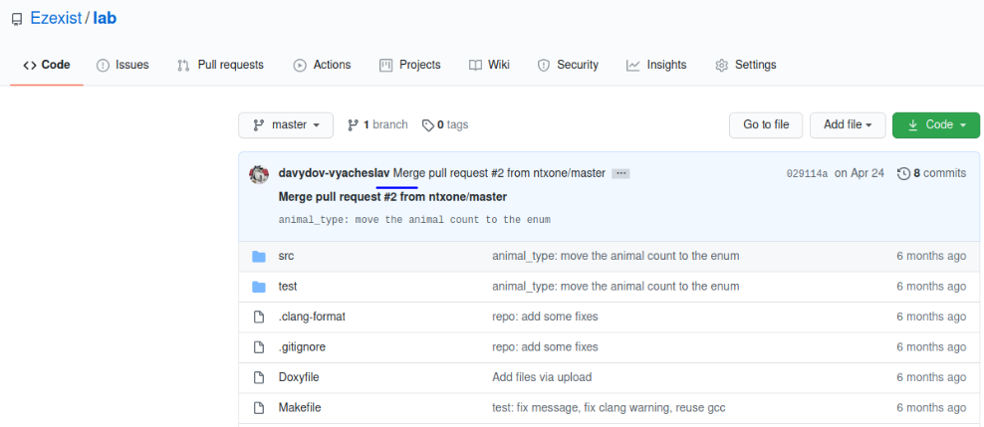

Рисунок 2 - клонування репозиторія

**3)**.Скопіював файли

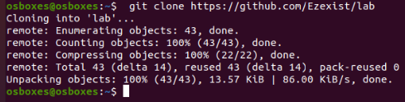

Рисунок 3 - гит клон

4.(Індивідуальне завдання)Додав новий тип - людину



Рисунок 4 - додаткове завдання

5.(2 ІЗ)Створив випадкові звуки для тварин

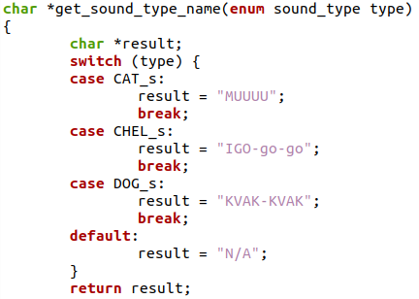

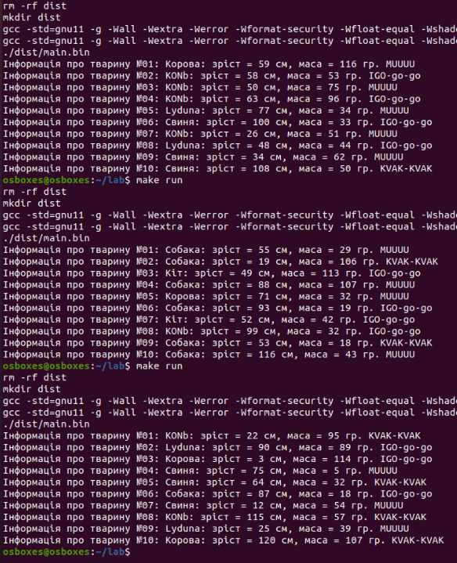

Рисунок 5-6 - додавання та результат виводу

6) Використання дебагера

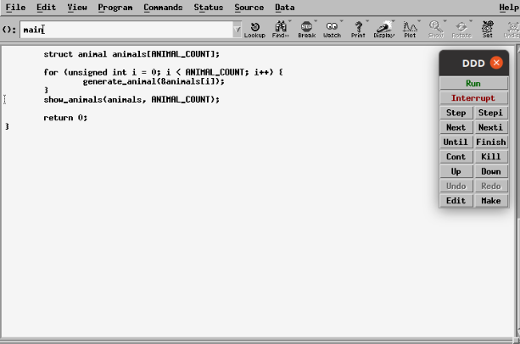

Рисунок 7 - дебагер

7) Завантаження змін за допомогою git push



Рисунок 8 - завантаження змін

**Висновок**: Навчився створювати свій репозиторій та використовувати дебагер.